Wrażenia i uczucia

OSWAJAMY SIĘ Z CIEMNOŚCIĄ

13. V. 2020r. – ŚRODA

Rozpoczynamy od rozgrzewki i ćwiczeń ruchowych

BĘDZIEMY DZIŚ ĆWICZYĆ PRZY SKOCZNEJ MUZYCE
- Rozwija kształtowanie motoryki,
- trzymanie prawidłowej postawy,
- koordynacje, poczucia rytmu, umiejętności improwizacji.

Taneczna Rozgrzewka dla Przedszkolaków, GYMDANCE, Część 1

https://www.youtube.com/watch?v=XQrJjy7Xvuk

Zapraszam teraz do wysłuchania wiersza
„Czarna jama” Joanna Papuzińska

https://www.youtube.com/watch?v=3taq1WTPdFg&t=52s

- zapraszam dzieci do wysłuchania utworu
„CZARNA JAMA” Joanna Papuzińska
Nie wie tata ani mama,
że jest w domu czarna jama...
Czarna, czarna, czarna dziura
bardzo
straszna i ponura.
Gdy w pokoju jestem sam
lub gdy w nocy się obudzę,
to się boję spojrzeć tam.
tam jest chyba mokro, ślisko,
jakby przeszło ślimaczysko...
Musi żyć tam wstrętne zwierzę,
co ma skołtunione pierze,
i do łóżka mi się wepchnie!
To jest gęba rozdziawiona,
wilczym zębem obrębiona,
coś w niej skrzeknie, chrypnie, wrzaśnie
i ta gęba się zatrzaśnie...
Ła!
Ojej tato, ojej mamo,
uratujcie mnie przed jamą!
Nie zamykaj, mamo, drzwi,
bo jest bardzo straszno mi.
A w dodatku
w tamtej jamie
coś tak jakby mruga na mnie,
że mam przyjść...
Może tkwi tam mała bieda,
która rady sobie nie da?
Którą trzeba poratować?
Może leżą skarby skrzacie?
Więc podczołgam się jak kot.
Ja – odważny, ja – zuchwalec
wetknę w jamę jeden palec.
I wetknąłem aż po gardło,
ale nic mnie nie pożarło.
Więc za palcem wlazłem cały.
Wlazłem cały!
No i już.
Jaki tu mięciutki kurz.
Chyba będę miał tu dom.
Chyba to jest pyszna nora,
nie za duża, lecz dość spora.
Latareczkę małą mam.
Nie ma
w domu
żadnych jam!

Proszę porozmawiać z dzieckiem na temat treści wiersza:
- czy narrator wiersza jest chłopiec, czy dziewczynka?
- Po czym to poznaliście?
- Czego boi się bohater wiersza?
- Co to jest LĘK ?
- Dlaczego ciemność budzi w nas lęk?

Zapraszam teraz do zabawy przy piosence

PIOSRNKA „Jak się pozbyć złych emocji”?

https://www.youtube.com/watch?v=DcI4zA9qxP0

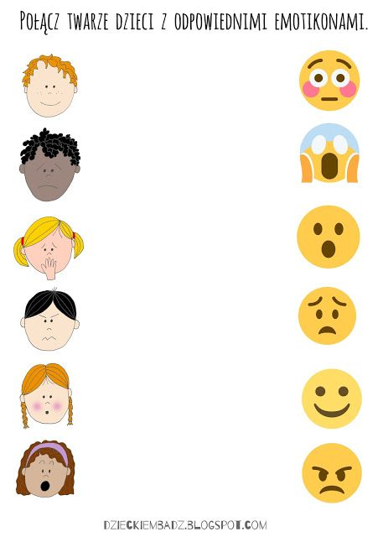

ćwiczenia do wykonania kartach pracy

Karta pracy cz. 4 str.22.
- doskonalenie koordynacji wzrokowo- ruchowej
- sprawności grafomotorycznej
- ćwiczenie prawidłowego chwytu pisarskiego
Kącik grafomotoryczny
Karta pracy cz. 4 str. 28. a.
- pisanie po śladzie wyrazów określających emocje.

Zabawa „lustro”

Stańcie przed lustrem i spróbuj na zmianę z dzieckiem robić miny i gesty, które wyrażają emocje np. smutek i radość. Pomoże to dziecku oswoić się z różnymi sposobami wyrażania tych emocji - pomogą ilustracje.

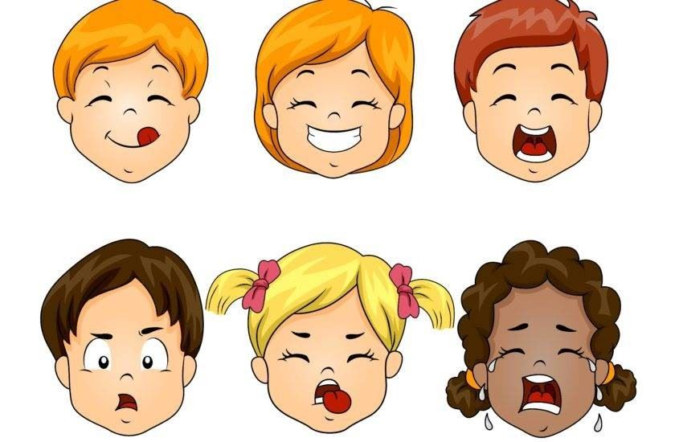

DLA CHĘTNYCH DZIECI I RODZICÓW TROCHĘ ROZRYWKI

GRA - EMOCJE
Buźki” – Jeśli nie ma się planszy można na szybko narysować ją odręcznie. Gracze rzucają kostką, stają na kolejne pola, z tym że stając na każdym polu szukają wśród zdjęć takiej samej emocji. Po czym odpowiadają na pytania: „Co przedstawia zdjęcie?” , „Jaka jest ta Pani/Pan?”, „Kiedy Ty ostatnio byłeś wesoły/smutny…?”, „Co się wtedy stało?”, „Czy ktoś z tobą wtedy był?”, ” Czy mogłeś/ mogłaś zrobić coś inaczej?”
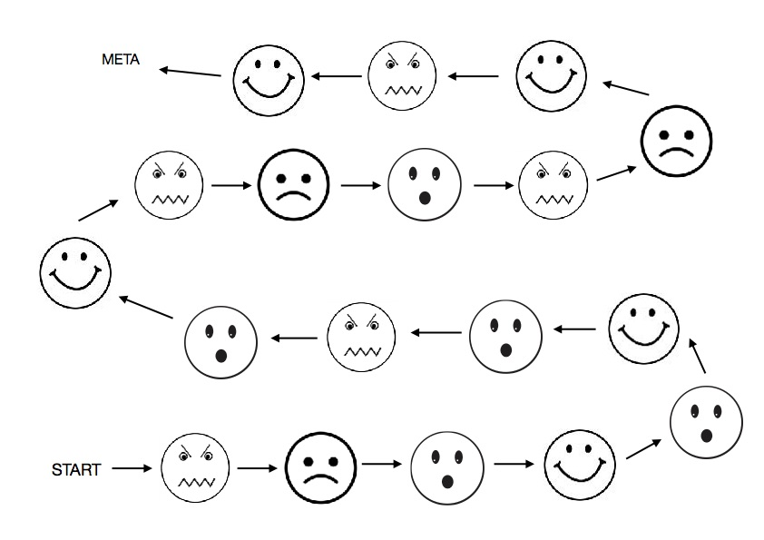

Wrażenia i uczucia

JAK POZBYĆ SIĘ STRACHU?

14. V. 2020r. – CZWARTEK

- POROZMAWIAJMY Z DZIECMI NA TEMAT

- Zastanów się razem z Rodzicami co mogą znaczyć słowa „Strach ma wielkie oczy” spróbuj odpowiedzieć na podstawie ilustracji i wiersza.
- Opowiedzą o sytuacjach, które wywołują u ciebie lęk,
- dowiedz się, że lęk jest nam potrzebny,
